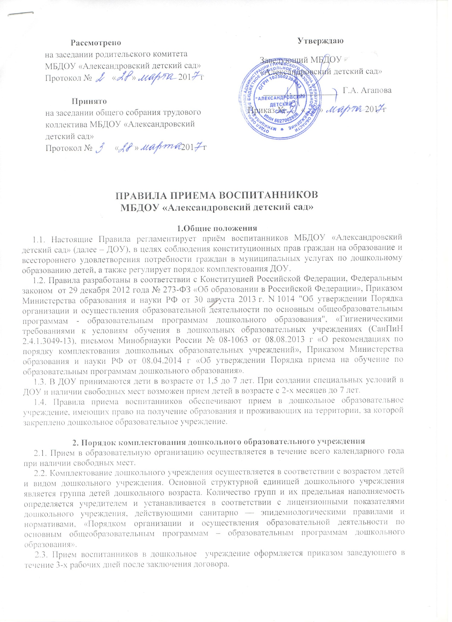

2.4. При зачислении ребенка в дошкольное учреждение руководитель обязан ознакомить родителей (законных представителей) с Уставом образовательного учреждения, лицензией на осуществление образовательной деятельности, с образовательными программами и другими документами, регламентирующими организацию и осуществление образовательной деятельности.
2.5. На каждого ребенка, принятого в дошкольное образовательное учреждение, заводится личное дело, в котором хранятся все документы.
2.6. При приеме детей в дошкольное учреждение в обязательном порядке заключается договор с родителями (законными представителями) воспитанников в 2-х экземплярах с выдачей одного экземпляра родителям (законным представителям).
2.7. В течение 3-х дней после приема ребенка в дошкольное образовательное учреждение родители (законные представители) для получения компенсации части родительской платы за содержание ребенка в дошкольном образовательном учреждении, реализующем основную образовательную программу дошкольного образования, обязаны представить следующие документы:
1) заявление с указанием сведений о получателе компенсации (фамилия, имя, отчество, число, месяц, год рождения, адрес места жительства, домашний и служебный телефоны);
2) копии свидетельства о рождении ребенка (всех детей);
3) выписка из лицевого счета по вкладу владельца с синей печатью;
4) справка о составе семьи.
2.8. При оформлении детей из многодетной семьи (имеющих трех и более несовершеннолетних детей), матерей — одиночек предоставляется льгота в оплате за содержание ребенка в детском саду. Дети – инвалиды, дети – сироты и дети, оставшиеся без попечения родителей, а также дети с туберкулезной интоксикацией освобождаются от платы за содержание в дошкольном учреждении.
Основанием для назначения льготы служат:
- справка учреждения здравоохранения о состоянии здоровья ребенка;
- справка одинокой матери;
- справка многодетной матери.
Опекун (попечитель), приемный родитель дополнительно к перечисленным документам представляют копию и оригинал для сверки решения органа местного самоуправления об установлении опеки над ребенком, передаче ребенка на воспитание в приемную семью.
2.9. За воспитанниками сохраняется место в дошкольном образовательном учреждении на время:
- болезни ребенка;
- по заявлению родителей (законных представителей) сроком не более одного года с выводом из списков дошкольного учреждения;
- на период временного отсутствия родителей (законных представителей) по уважительным причинам (командировка, санаторий, болезнь);
- в летний период сроком на 75 дней, независимо от времени и продолжительности отпуска родителей (законных представителей).
2.10. При не востребованности заявителем места, предоставленного в дошкольном учреждении, первоначальная дата регистрации ребенка заявителем не изменяется, и может претендовать на предоставление места в дошкольном учреждении период комплектования дошкольного учреждения на новый учебный год, либо в период доукомплектования дошкольного учреждения при наличии свободных мест.
Невостребованное место в дошкольном учреждении предоставляется другому ребенку, зарегистрированному в Книге учета будущих воспитанников, в порядке, установленным настоящим регламентом.
Место считается невостребованным по следующим основаниям:
- неявка заявителем в дошкольное учреждение для письменного подтверждения согласия (несогласия) с предоставленным местом для ребенка в дошкольном учреждении в течение 10 календарных дней с даты получения извещения о предоставленном месте для ребенка в дошкольном учреждении;
- неявка заявителя в дошкольное учреждение для зачисления ребенка не позднее 31 августа текущего года (в период комплектования дошкольных учреждений на новый учебный год), в течение 20 календарных дней (в период доукомплектования) с момента письменного уведомления о предоставление места для ребенка в дошкольном учреждении;
- письменный отказ заявителя от предоставленного места для ребенка в дошкольном учреждении.

3. Льготы для внеочередного и первоочередного приема воспитанников
3.1. Правом внеочередного и первоочередного приёма детей в дошкольные учреждения обладают категории лиц, определённые действующими законодательными и иными нормативными правовыми актами.
1) Внеочередным правом приёма в дошкольное учреждение пользуются:
- дети прокуроров и следователей прокуратуры (в соответствии с Законом Российской Федерации от 17.01.1992 № 2202-1 «О прокуратуре Российской Федерации»);
- дети судей (в соответствии с Законом Российской Федерации от 26.06.1992 № 3132-1 «О статусе судей в Российской Федерации»);
- дети граждан, имеющих льготы в соответствии с Законом Российской Федерации от 15.05.1991 № 1244-1 «О социальной защите граждан, подвергшихся воздействию радиации вследствие катастрофы на Чернобыльской АЭС»;
- дети сотрудников Следственного комитета (в соответствии с п.25 ст. 35 ФЗ 404 от 28.12.2010 г « О следственном комитете Российской Федерации»). 2) Первоочередным правом приёма в дошкольное учреждение пользуются:
- дети-инвалиды и дети, один из родителей которых является инвалидом (в соответствии с Указом Президента Российской Федерации от 02.10.1992 № 1157 «О дополнительных мерах государственной поддержки инвалидов»);
- дети военнослужащих (в соответствии с Федеральным законом от 27.05.1998 № 76-ФЗ «О статусе военнослужащих»);
- дети сотрудников полиции, дети сотрудника полиции, погибшего (умершего) вследствие увечья или иного повреждения здоровья, полученных в связи с выполнением служебных обязанностей, дети сотрудника полиции, умершего вследствие заболевания, полученного в период прохождения службы в полиции, дети гражданина Российской Федерации, уволенного со службы в полиции вследствие увечья или иного повреждения здоровья, полученных в связи с выполнением служебных обязанностей и исключивших возможность дальнейшего прохождения службы в полиции; детям гражданина Российской Федерации, умершего в течение одного года после увольнения со службы в полиции вследствие увечья или иного повреждения здоровья, полученных в связи с выполнением служебных обязанностей, либо вследствие заболевания, полученного в период прохождения службы в полиции, исключивших возможность дальнейшего прохождения службы в полиции (в соответствии с ч. 6 ст. 46, ч. 2 ст. 56 Федеральным законом Российской Федерации от 07.02.2011 № 3-ФЗ «О полиции»);
- детям сотрудников некоторых федеральных органов исполнительной власти (в соответствии с ч.14 ст.3 ФЗ-283 от 30.12.2012 г);
- дети из многодетных семей (в соответствии с Указом Президента Российской Федерации от 05.05.1992 № 431 «О мерах по социальной поддержке многодетных семей»);
- дети из неполных семей, находящихся в трудной жизненной ситуации (перечень поручений по итогам встречи Президента РФ с активом Всероссийской политической партиии «Единая Россия» 28.04.2011, Пр-1227 от 04.2011 г.);
- дети в возрасте с 3 до 7 лет (Указ Президента Российской Федерации от 07.05.2012 г. №599 «О мерах по реализации государственной политики в области образования и науки», решение Коллегии Министерства образования Оренбургской области от 28.12.2012 г. №4/1 «О реализации перечня мер, направленных на повышение доступности дошкольных образовательных услуг в Оренбургской области»).
3) Детям сотрудников органов по контролю за оборотом наркотических средств и психотропных веществ места в ДОУ предоставляются в течение трёх месяцев со дня обращения указанных граждан (в соответствии с Положением о правоохранительной службе в органах по контролю за оборотом наркотических средств и психотропных веществ, утверждённым Указом Президента Российской Федерации от 05.06.2003 № 613).
4) В приоритетном порядке принимаются дети работающих женщин, дети родителей работающих в бюджетной сфере (здравоохранения, образования), дети дипломированных специалистов села.
Количество мест для первоочередного (внеочередного) предоставления льготным категориям населения не должно превышать 50% от свободных мест в каждом дошкольном учреждении от общего набора дошкольного учреждения.
Среди льготной категории граждан, пользующихся первоочередным правом приема детей в дошкольное учреждение, комплектование дошкольного учреждения осуществляется по дате регистрации заявлений граждан и их регистрационному номеру.
Первоочередное право по приему детей в дошкольное учреждение действует на момент комплектования дошкольного учреждения.
В случае утраты основания права на льготу, родители (законные представители) сообщают об этом в течение 5 рабочих дней со дня утраты основания указанного права.
Дети всех остальных категорий граждан принимаются в дошкольное учреждение на общих основаниях.
3.2. Дети — инвалиды принимаются в дошкольное учреждение с согласия родителей (законных представителей) ребенка на основании заключения психолого-медико-педагогической комиссии и соответствующего договора при наличии в дошкольном учреждении условий для коррекционной работы.

4. Перечень документов, необходимых для приема воспитанников в ДОУ
4.1. Для приема детей в ДОУ родители (законные представители) предоставляют следующие документы:
1) документ, удостоверяющий личность ребенка (свидетельство о рождении) и одного из родителей (законных представителей);
2) заявление родителей (законных представителей) о приеме ребенка в дошкольное учреждение;
3) медицинское заключение о состоянии здоровья ребенка;
  - медицинская карта ребенка;
  - документ, подтверждающий наличие установленных действующим законодательством льгот (преимуществ) по устройству ребенка в дошкольное учреждение.

5.Перечень оснований для отказа в приеме ребенка в ДОУ
5.1.В приеме ребенка в ДОУ может быть отказано:
- возраст ребенка не соответствует возрастным категориям, в отношении которых реализуется представление места в дошкольном учреждении;
- ограничения по возрасту — возраст ребенка превышает на 01 сентября текущего года 8 лет;
- медицинские противопоказания;
- отсутствие свободных мест в дошкольном учреждении, указанных заявителем в заявлении на желаемую дату зачисления ребенка в дошкольное учреждение. В данном случае, заявителю должно быть разъяснено его право обратиться с заявлением о постановке на учет и зачисление ребенка в иное дошкольное учреждение, автоматическая регистрация на предоставление места в соответствующей возрастной группе в следующем календарном году, получение дошкольного образования в иных формах;
- отсутствие регистрации в установленном порядке по месту жительства на территории, относящейся к соответствующему дошкольному учреждению;
- зачисление ребенка в иное дошкольное учреждение.

